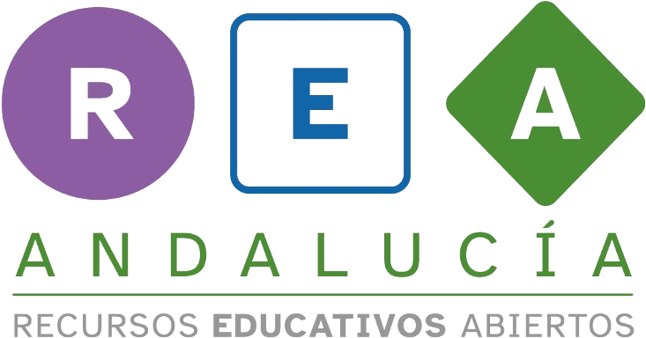
MI COLEGIO SEGÚN IMHOTEP El legado de Imhotep.
Conocemos los cuerpos redondos.
Los elementos de los cuerpos redondos.

Adivina cuál es cuál


- Conocemos los cuerpos redondos

1.1 Los elementos de los cuerpos redondos. Adivina cuál es cuál.
Nombre
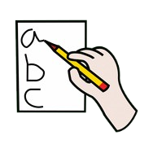

Escribe los nombres de los elementos de un cuerpo redondo.
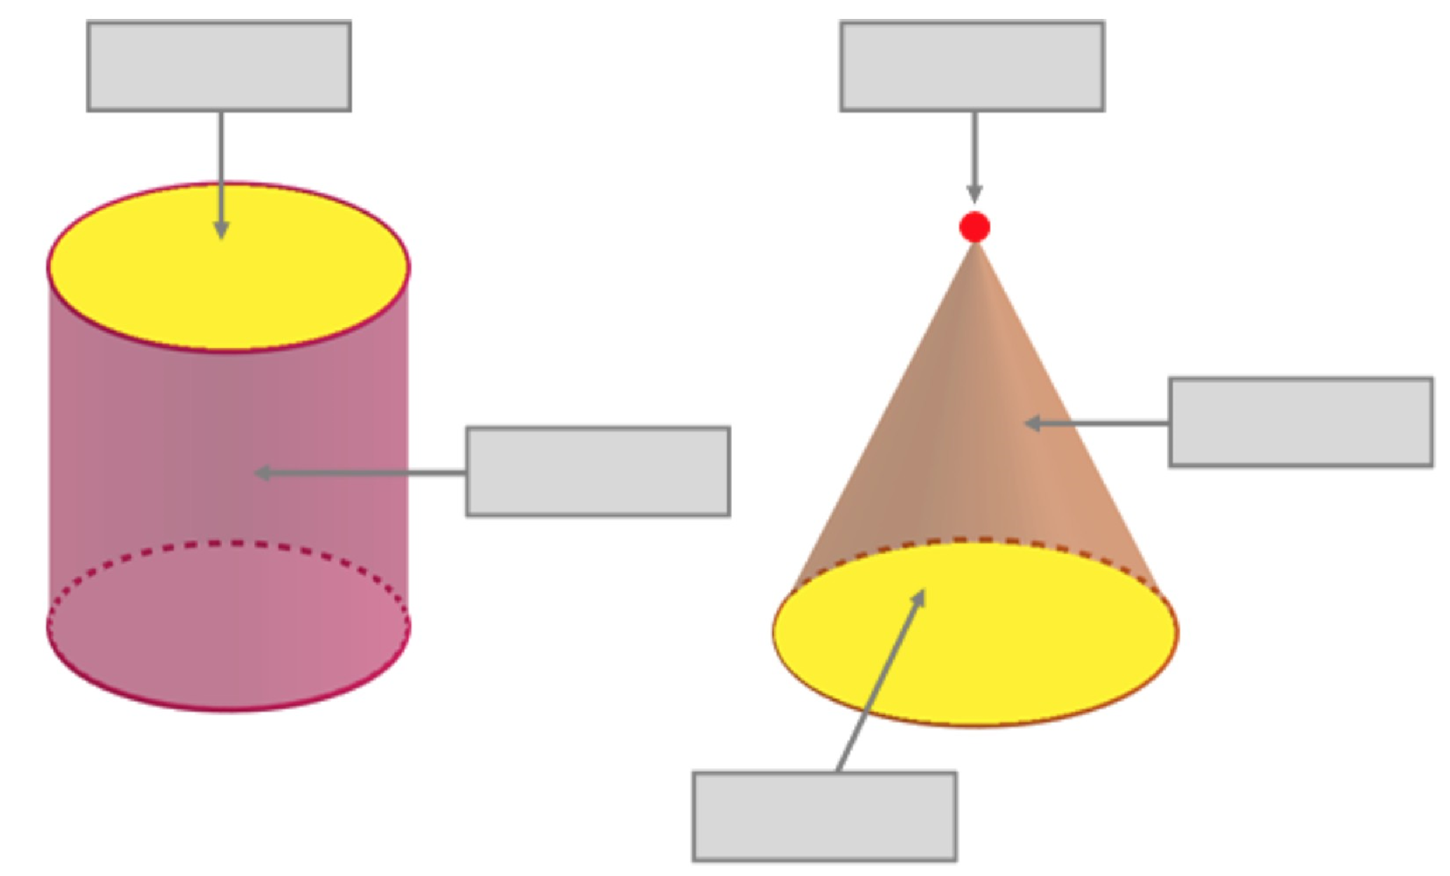
Curva - Curva - Base - Base - Vértice
 2




